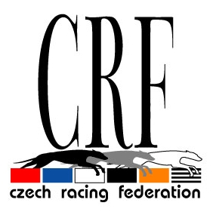 | ČESKÁ DOSTIHOVÁ FEDERACE  IČ 70848475  Ježkovice 143 , 683 04 Drnovice  info@dogracing.cz

PŘIHLÁŠKA*

JMÉNO:

ADRESA :

TELEFON :

E-MAIL :

DATUM :

_________________________________________________________

*Asociované členství - nedílnou součástí přihlášky je úhrada ročního poplatku.

Přihlášku lze poslat e-mailem.

